Большое спасибо за задания, математику изучал только в школе ) не просто было разобраться с решением уравнения. Но зато познакомился с методом Крамера. Можно ли получить решения задания 2 другими методами? Т.к. не получалось их реализовать?

**Задание 1.**

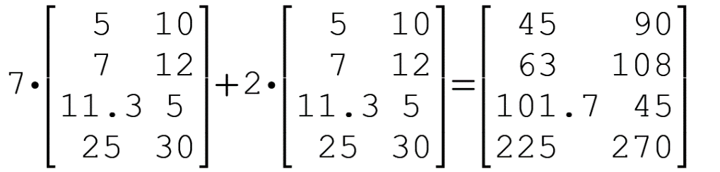

**Задание 2.1**

3x – 2y + 5z = 7

7x + 4y – 8z = 3

5x – 3y – 4z = –12

Δ = -301; Δx = -301; Δy = -903; Δz = -602

x = Δx/Δ = 1; y = 3; z = 2

(1;3;2)

Система линейная как вместе, так и по отдельности.

**Задание 2.2**

**x**² **+ y*x – 9 = 0**

**x – y/5 = 0**

**x = y/5**

**(y/5)** ² **+ y(y/5) – 9 = 0**

**y**²**/25 +** y²**/5 – 9 =0 # *25**

**y**² **+ 5y**² **– 225 = 0**

**6y**²**= 225**

**y² = 225/6**

**y = +-15/√6**

**Задание 3.**

**S = 48 м²**

**P = 28 м**

**a + b = 14**

**a * b = 48**

**a = 14 - b**

**(14 - b) * b = 48**

**14b - b² = 48**

**b² - 14b + 48 = 0**

**D = 2²**

**b1 = 8**

**b2 = 6**

**a = 6**

**a = 8**

**a = 6 см, a = 8 см;**

**a = 8 см, a = 6 см;**

**Задание 4.**

import matplotlib.pyplot as plt

import numpy as np

x = np.linspace(0,10,100)

y = np.cos(x)

z = np.cos(x+ 0.5)

plt.plot(x, y)

plt.plot(x, z)

print(x)

plt.show()

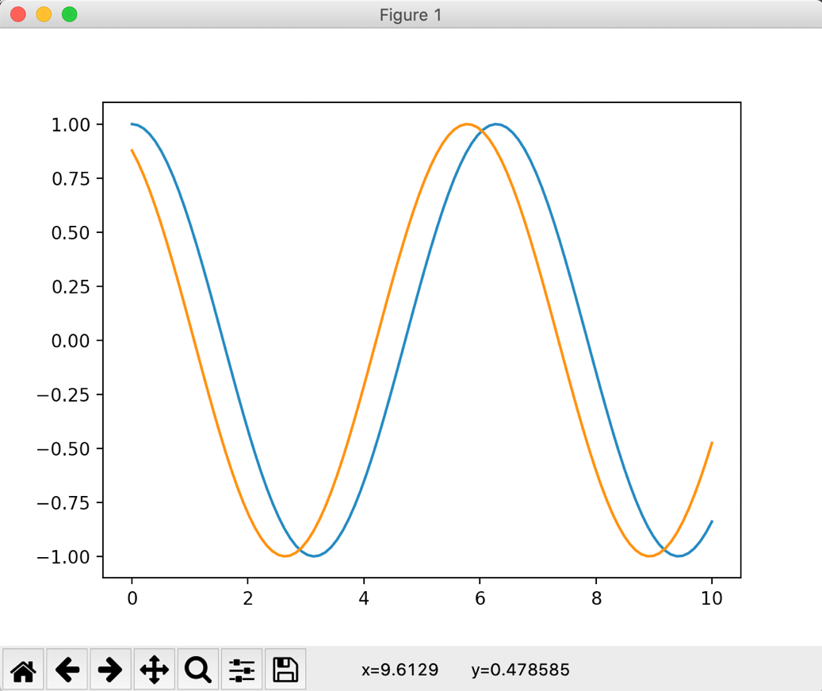

По последнему заданию сделал интуитивно.

Если можно мне максимально больше корректировок к ответам и советов, очень тяжело далось это практическое задание. Совершенно ничего не помню.